Дни  недели | Образовательная деятельность
Понедельник | Конспект занятия по ознакомлению с окружающим миром в подготовительной группе на тему:  «Насекомые».  Цель: Расширение и уточнение знаний детей о насекомых.  Задачи:  - Уточнить знания детей о насекомых ( внешний вид, поведение в природе).  - Развивать диалогическую монологическую речь детей.  - Воспитывать бережное отношение к насекомым.  Материал к занятию: картинки с изображением насекомых.  Ход занятия  -Ребята, давайте с вами поиграем в игру «Угадай».  - Отгадайте загадки. (На доску выставляются картинки-отгадки).  -С ветки на тропинку, с тропинки на травинку.  Прыгает пружинка , зелененькая спинка ? ( Кузнечик)  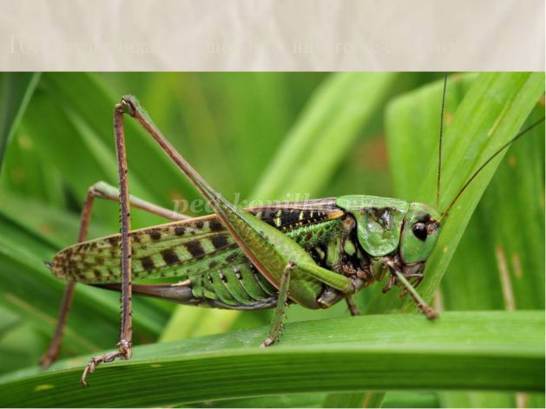  -У этого Ивашки красная рубашка.  На спине сорочки- черненькие точки? (Божья коровка)  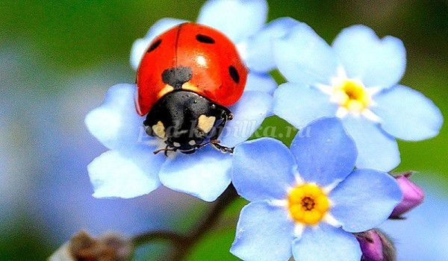

Понедельник | - Голубой аэропланчик  Сел на желтый одуванчик? (Стрекоза)  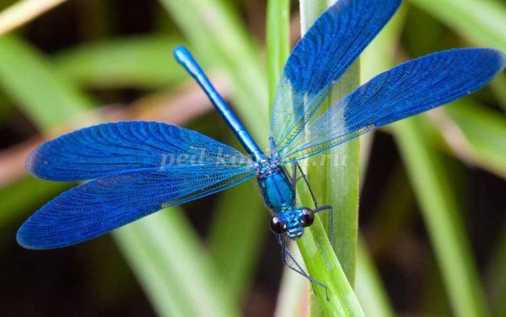  -Над цветком порхает, пляшет,  Веерком узорным машет. (Бабочка)  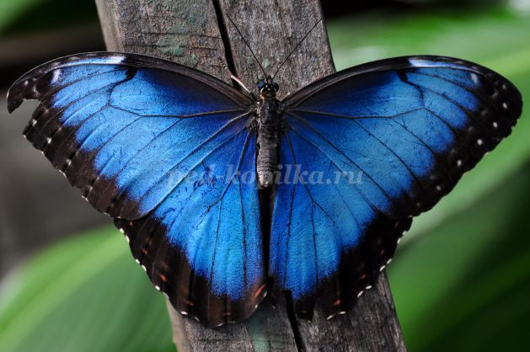  - Черен, да не ворон,  рогат, да не бык,  шесть ног, да все без копыт? (Жук)  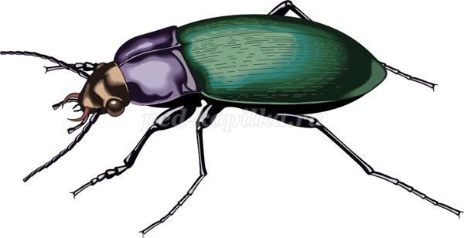  - Над столом жужжит, летает, очень всем надоедает? (Муха)  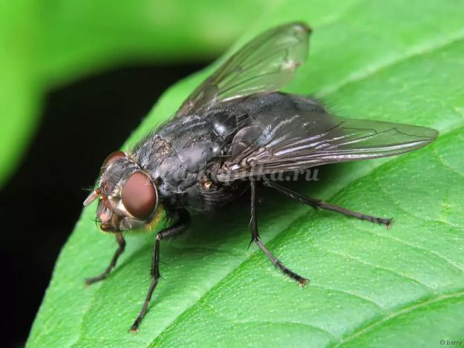

Понедельник | - В лесу у пня суетня, беготня, народ рабочий целый день хлопочет ? (Муравей)  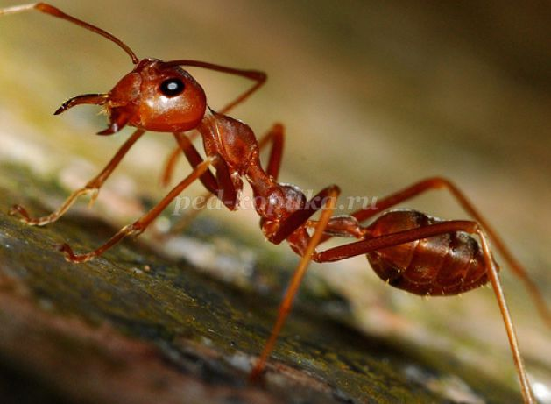  - Жу- жу-жу! Над цветами я жужжу! Потружусь я над цветком- Вас порадую медком? (Пчела)  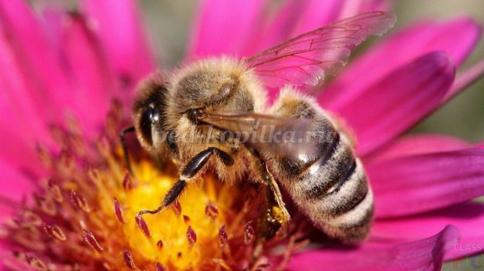  Как можно назвать всех одним словом?  Правильно,насекомые.  Насекомые – самый многочисленный и многообразный класс животного мира. На суше они живут на всех материках, за исключением Арктики и Антарктики. Одно из характерных отличий всех насекомых- три пары ног (их еще называют шестиногими), поэтому пауки, например не принадлежат к классу насекомых.  - В какое время года, мы можем их увидеть в природе? ( Весной, летом, осенью).  - Зачем нужны насекомые ? (Они опыляют растения и являются кормом для птиц, животных)  - Ребята, апокажите части тела насекомых.  (Головка, усики, хоботок, глаза, брюшко, крылышки, лапки)  - Расскажите о том, какую пользу приносят насекомые.  - Людям : пчелы дают мед, воск.  - Лесу: муравьи, божьи коровки уничтожают вредных насекомых.  - Птицам и животным : насекомые служат кормом.  - Расскажите о том, какой вред наносят насекомые.  - Людям : мухи, тараканы, комары больно кусают, разносят опасные болезни.  - Лесу: жуки – короеды повреждают кору деревьев, гусеницы объедают листья  Животным и птицам : комары, слепни, блохи больно кусают.  растений.

Понедельник | - А теперь поиграем в игру «Назови ласково»  Комар- комарик.  Стрекоза-…  Таракан-…  Жук-…  Пчела-…  Муха-…  Объясняю детям понятие «хищные насекомые» (стрекоза, муравей, божья коровка, кузнечик).  Например: стрекоза питается комарами и мошками, которых хватают, как ласточки, на лету. Крупные стрекозы могут нападать на головастиков и мальков рыб.  - Самые красивые насекомые – бабочки. Они живут везде, где есть растения. Бабочки бывают большие, даже гигантские, размером с птицу, и маленькие с ноготок.  - Жуки – обитают не только на суше. Плавунец – хищный жук, которого можно встретить почти в каждом водоеме. Плавунцы нападают на насекомых которые живут в воде, головастиков и даже мальков мелких рыб. Их личинки тоже хищники. Вцепившись в головастика или рыбку, они постепенно съедают часть тела своей жертвы, которая повсюду таскает за собой прожорливого жучка.  - Мухи и комары питаются только жидкой пищей. Личинки комаров живут в воде, а взрослые комары – в воздухе. Комар – самец совершенно безобиден, он кормится соком растений и сладким нектаром. Кусают нас только самки. Чтобы отложить яйца, они должны напиться крови.  - Пчелы – живут большими семьями. Пчелиная семья состоит из одной матки, которая откладывает яйца, и несколько тысяч рабочих пчел. Каждый член семьи выполняет свои обязанности: молодые пчелы чистят улей, строят соты, заботятся о личинках, а затем начинают вылетать из улья в поисках пыльцы и нектара.  - Муравьи также живут семьями в сложных гнездах в земле, под камнями и в наземных муравейниках, которые они сооружают из сухих веток и хвои. В состав семьи входят бескрылые рабочие самки, крылатые самцы и самки – основательницы (царицы), которые откладывают яйца и живут очень долго, до 20 лет. Основной пищей муравьям служат другие насекомые, семена растений.  - Ребята, давайте поиграем в игру « Подскажи словечко».  - У стрекозы не глаза, а глазищи.  - У муравья не ножки, а …  - У таракана не усы, а …  - У бабочки не крыло, а …  - Наше занятие подошло к концу?  - Какие виды насекомых вы запомнили?  - Молодцы, ребята.

Вторник | КОНСПЕКТ ЗАНЯТИЯ ПО РАЗВИТИЮ РЕЧИ «НАСЕКОМЫЕ» (подготовительная группа)  Цель: Совершенствование описательной и диалоговой речи.  Задачи:  1. формировать грамматический строй речи, учить согласовывать существительное с числительным в роде, числе и падеже.  2. развивать зрительное внимание; формировать грамматический строй речи, учить правильно употреблять существительные в форме винительного падежа единственного числа.  3. совершенствовать навыки слогового анализа и синтеза.  Игра «Улитка»  Цели: развивать чувство ритма, работать над чёткостью дикции. Развивать общую моторику.  ХОД игры. Воспитатель предлагает на каждую строчку стихотворения делать два удара мяча об пол.  Улитка, улитка,  Шагаешь ты не прытко:  От калитки до меня  Проползёшь четыре дня.  Я.Аким  Диалоги  Цели: развивать общие речевые навыки (речевое дыхание, чёткость дикции, интонационную выразительность речи).  РАЗГОВОР С ПЧЕЛОЙ  Меня ужалила пчела.  Я закричал:  — Как ты могла?  Пчела в ответ:

Вторник | — А как ты мог  Сорвать любимый мой цветок?  Ведь мне он был уж-жжжжасно нуж-жжен:  Я берегла его на ужин.  М. Боровицкая  МАЛЬЧИК И МОТЫЛЁК  — Мотылёк, мотылёк,  Сядь поближе на цветок,  — Я не сяду на цветок,  У тебя в руке сачок.  — Мотылёк, мотылёк,  Я тебя ловить не стану.  Подойду поближе, гляну,  Посчитаю, сколько ног  У тебя, мотылёк.  — Я и сам могу считать:  Раз, два, три, четыре, пять,  Раз, два, три, четыре, пять...  Сосчитаю, сколько ног,  Без тебя, мой дружок.  И. Иованович-Змай  Игра «Насекомые»  Цели: развивать зрительное и слуховое внимание, память, совершенствовать мелкую моторику.  Ход игры. Воспитатель предлагает детям прослушать стихотворение (можно сочетать чтение стихотворения с показом

Вторник | картинок), а затем нарисовать насекомых, которых дети запомнили.  Слушай и запоминай,  Насекомых называй.  Муравей, пчела, оса,  Бабочка и стрекоза.  А теперь бери тетрадку,  Нарисуй всех по порядку.  С. Чешева  Игра «Сосчитай-ка»  Цели: формировать грамматический строй речи, учить согласовывать существительное с числительным в роде, числе и падеже.  Ход игры. Игра проводится с мячом по кругу. Воспитатель начинает счёт, дети продолжают (от 1 до 10).  Например:  Один маленький комар, два маленьких комара, три маленьких комар... десять маленьких комаров.  Слова: надоедливая муха, трудолюбивая пчела, разноцветная бабочка и т. п.  Игра «Какие насекомые спрятались на картинке?»  Цели: развивать зрительное внимание; формировать грамматический строй речи, учить правильно употреблять существительные в форме винительного падежа единственного числа.  Ход игры. Воспитатель предлагает детям внимательно рассмотреть картинку и назвать, кого они на ней видят. Дети  должны отвечать полным предложением.  Например:  Я вижу на картинке стрекозу, кузнечика...  Игра «Назови ласково»
Вторник | Цели: формировать грамматический строй речи, учить образовывать существительные с использованием уменьшительно-ласкательных суффиксов.  Ход игры. Игра проводится с мячом. Воспитатель называет насекомое и бросает мяч ребёнку. Задача ребёнка назвать  насекомое «ласково».  Например:  муравей — муравьишка  комар — комарик  гусеница — гусеничка  пчела — пчёлка  жук — жучок  Загадки  Цели: развивать слуховое внимание, учить связному монологическому высказыванию (толкование загадки).  Ход игры. Воспитатель загадывает загадку, дети отгадывают. Один из ребят объясняет её смысл. Остальные дополняют.  Шевелились у цветка Домовитая хозяйка  Все четыре лепестка. Полетает над лужайкой,  Я сорвать его хотел — Похлопочет над цветком —  Он вспорхнул и улетел. Он поделится медком.  (Бабочка) (Пчела)  В лесу у пня — На ромашку у ворот  Суета, беготня, Опустился вертолёт,  То народ рабочий Золотистые глаза.  Снует и хлопочет. Кто же это?  (Муравейник) (Стрекоза)

Вторник | На большой цветной ковёр  Села эскадрилья.  То раскроет, то закроет  Расписные крылья.  (Бабочки на лугу)  Игра «Почини слово»  Цели: развивать слуховое внимание, совершенствовать навыки слогового анализа и синтеза.  Ход игры. Воспитатель сообщает детям, что «дождик размыл» слова, и предлагает их восстановить.  Например:  ХА-МУ — муха  РА-ВЕЙ-МУ — муравей  ЛА-ПЧЕ — пчела  МАР-КО — комар  ЧОК-ЖУ — жучок  ЗА-СТРЕ-КО — стрекоза  Игра «Поймай звук»  Цели: развивать фонематическое восприятие.  Ход игры. Воспитатель предлагает детям «поймать звук»: дети должны хлопнуть в ладоши, если этот звук в слове есть, и  определить, где он находится (в начале, в середине или в конце слова).  Например:  Звук [м]: комар, оса, муха, пчела, мошка, муравей.  Звук [к]: гусеница, комар, бабочка, жук, оса, мошка, стрекоза, муравей.  Игра «Весёлые звуки»  Цели: совершенствовать навыки фонематического анализа и синтеза.

Вторник | Ход игры. Воспитатель выставляет перед детьми звуковые схемы слов и картинки. Дети должны соотнести картинку со  схемой.  Картинки: муха, комар, оса.  Игра «Собери слово»  Цели: развивать зрительное и слуховое внимание, зрительную память, формировать навыки фонематического синтеза и анализа, слогового анализа, зрительно- пространственные представления.  Ход игры. Воспитатель предлагает ребёнку рассмотреть буквы в таблице и назвать их. Затем воспитатель задаёт  вопросы на ориентировку.  Например: назови букву, которая находится справа от буквы М (слева от С, между буквами К и О и т. д.).  Затем воспитатель называет только цифры, а ребёнок должен соотнести их с буквами и назвать, какое слово  получилось. После чего ребёнок выполняет полный анализ получившихся слов (звуковой и слоговой).  Например:  1, 3, 5, 8, 2 —КОМАР  5, 6, 4, 8 — МУХА  3, 7, 8 — ОСА  Если ребёнку сложно справиться с заданием, то воспитатель пишет последовательность цифр, а ребёнок  подписывает буквы под ними и только после этого читает получившееся слово.  К Р О X М У С А  1 2 3 4 5 6 7 8  Стихи для чтения и заучивания наизусть
Вторник | Девятнадцать гусениц  Под листом капустным  Обживали новый дом,  Очень, очень вкусный.  Прогрызали окна спешно  Двери и ходы, конечно.  Так прилежно обживали,  Что свой дом совсем сжевали.  Где вчера росла капуста —  Там теперь на грядке пусто.  Т. Крюкова  МУРАВЬИ  В лесу мурашки-муравьи  Живут своим трудом,  У них обычаи свои  И муравейник — дом.  Миролюбивые жильцы  Без дела не сидят:  С утра на пост бегут бойцы,  А няньки в детский сад.  Рабочий муравей спешит  Тропинкой трудовой,  С утра до вечера шуршит  В траве и под листвой.  С. Михалков

Вторник | ПЧЁЛКА  Села пчёлка на цветок,  Опустила хоботок,  Подлетает к ней комар:  —Что ты ищешь там?  —Нектар.  —А тебе не надоело? Не наскучило искать?  —Нет! Тому, кто занят делом,  Просто некогда скучать!  Г. Ладонщиков  БАБОЧКА  Белыми крыльями  Машет капустница.  Только поднимется —  Тут же опустится.  Носиком водит  По краю ромашки:  Мёд или чай  В этой беленькой чашке?  Г. Глушнев  Текст для пересказа  СТРЕКОЗА И МУРАВЬИ  Осенью у муравьев подмокла пшеница, они её сушили.

Вторник | Голодная стрекоза попросила у них корму. Муравьи сказали:  — Что ж ты летом не собрала корму?  Она сказала:  — Недосуг было: песни пела.  Они засмеялись и говорят:  — Если летом пела, зимой пляши.  Л. Толстой  Вопросы:  Что случилось у муравьев осенью?  Чего просила стрекоза у муравьев?  Почему стрекоза не запасла корм летом?  Что ответили муравьи на просьбу стрекозы?

Среда | План-конспект непосредственно- образовательной деятельности в подготовительной группе  Тематическая неделя: «Насекомые»  Образовательная деятельность: Познавательное развитие (ФЭМП)  Задачи:  1. Упражнять в счете в пределах 10 (прямой и обратный счет) .  2. Упражнять в решении простых арифметических задач.  3. Закреплять знания детей о геометрических фигурах.  4. Развивать общую и мелкую моторику.  5. Уточнение и активизация словаря по теме.  6. Закрепить обобщающее понятие «насекомые».  7. Закреплять умение отвечать на вопросы полными предложениями.  8. Развивать логическое мышление.  9. Воспитывать самостоятельность, умение понимать учебную задачу и выполнять ее.  10. Воспитывать интерес к математическим занятиям.  Материалы и оборудование: картинки с изображением насекомых, счетные наборы  Орг. момент.  - Ребята, я приглашаю вас на прогулку. А гулять мы пойдём на золотистый и весёлый луг. Чтобы туда попасть, нужно встать в круг и поиграть в игру «Раз, два, три».  Мы пойдём сначала вправо – раз, два, три (идут в правую сторону),  А потом пойдём налево – раз, два, три (идут в левую сторону),  А потом мы соберёмся – раз, два, три (сужают круг),  И тихонько разойдёмся – раз, два, три (расширяют круг).  А потом мы все присядем – раз, два, три (садятся на корточки),  А потом мы все привстанем – раз, два, три (встают),  А потом мы повернёмся – раз, два, три (поворачиваются вокруг себя),  И друг другу улыбнёмся – раз, два, три (улыбаются друг другу и садятся на стульчики).  Вот мы с вами и пришли на цветочную поляну. Посмотрите, какой красивый

Среда | цветок растет. Этот цветок волшебный! После того, как мы оторвем от него лепесток, надо будет выполнить задание.  Отгадывание загадок.  Отрываем первый лепесток, читаем: «отгадайте загадки».  Всех жучков она милей  Спинка алая у ней.  А на ней кружочки,  Черненькие точки. (Божья коровка)  Этот маленький скрипач  Изумрудный носит плащ.  Он и в спорте чемпион.  Ловко прыгать может он. (Кузнечик)  На вид, конечно, мелковаты,  Но все, что можно, тащат в дом.  Неугомонные ребята –  Вся жизнь их связана с трудом. (Муравьи)  Черен, а не ворон,  Рогат, а не бык,  С крыльями, а не птица. (Жук)  Беседа о насекомых по вопросам.  - Как назвать их одним словом? (Насекомые) .  - Почему это насекомые? (Это насекомые, потому что у них есть голова, брюшко, крылья, шесть лапок, усики.)  - В какое время года мы их можем увидеть в природе? (Насекомых мы можем

Среда | увидеть весной, летом и осенью.)  - Для чего нужны насекомые? (Насекомые опыляют растения и являются кормом для птиц).  - А какое из этих насекомых считается самым вредным? (Вредное насекомое – муха, потому что она переносит на своих лапках опасные микробы).  - А какое из этих насекомых приносит сладкую пользу человеку? (Пчела).  Счет насекомых и ориентировка на доске.  Отрываем второй лепесток, читаем: «Посчитать насекомых».  - Ребята давайте с вами посчитаем, сколько же насекомых оказалось у нас на полянке. (7 насекомых).  - Назовите насекомое, которое находится посередине доски. (бабочка)  - Назовите насекомых, которые находятся справа от бабочки.  - Назовите насекомых, которые находятся слева от бабочки.  - С какой стороны насекомых больше? (С левой стороны насекомых больше).  Физкультминутка «Стрекоза».  Утром стрекоза проснулась, (протирают кулачками глаза)  Потянулась, улыбнулась. (Руки через стороны вверх, тянутся)  Раз – росой она умылась, (протирают ладонями щеки)  Два – изящно покружилась. (кружатся на месте)  Три- нагнулась и присела (приседают)  На четыре – полетела. (машут руками вверх, вниз)  У реки остановилась, (легкий бег на месте)  Над водою закружилась. (приседают)  Решение задач.

Среда | Отрываем третий лепесток и читаем: «Решите задачу».  1) На полянке летало 3 бабочки. Прилетела еще одна. Сколько бабочек стало на поляне?  2) У Юры было 6 цветов. 1 он подарил Саше. Сколько цветов осталось у Юры?  Запоминалка  Отрываем четвертый лепесток: «Запомни и выложи так же».  Вешает на магнитную доску геометрические фигуры (треугольник, квадрат, круг, прямоугольник, овал) и предлагает детям назвать каждую фигуру.  Затем выставляет в ряд 4 геометрические фигуры. Предлагает детям запомнить их расположение. Через 10 - 15 секунд фигуры накрываются.  - Выложите каждый у себя на столе геометрические фигуры в той же последовательности, что и у меня.  Счет в обратном порядке от 10 до 1.  - Ребята, мы выполнили все задания и пришло время нам возвращаться. Для этого нам нужно посчитать в обратном порядке от 10 до 1. (Дети выполняют задание)  Итог занятия.  - У нас получилось очень интересное путешествие. Мы выполнили все задания, узнали много нового. Скажите, о ком мы сегодня с вами говорили?  А что вам больше всего понравилось на занятии?  Мне очень понравилось, как вы сегодня работали на занятии. Молодцы! Занятие окончено.
Четверг | Конспект занятия по рисованию в подготовительной группе.  Тема: «Насекомые, божья коровка»  Цель: совершенствование техники рисования красками, умение объединять два инструмента рисования — кисточка и штамп.  Задачи:  Образовательные: Учить детей рисовать выразительный образ насекомого.  Продолжать учить создавать композицию на основе зеленого листочка.  Развивающие: Развивать чувство формы и цвета, интерес к насекомым, речь; творческое мышление, внимание, память; развивать мелкую моторику рук; развивать творческие способности,  Воспитательные: Воспитывать умение видеть красоту природы, понимать ее хрупкость, вызвать желание оберегать, воспитывать самостоятельность, усидчивость, аккуратность; воспитывать умение доводить свою работу до конца; воспитывать интерес к творчеству.  Оборудование:  Картинки с изображением насекомых, божьей коровки, цветок из бумаги.  Листы бумаги, вырезанные в форме листика.  Краски, восковые мелки.  Кисточки и штампы.  Клеёнки, баночки с водой, подставки для кисточек.  Предварительная работа:  Знакомство с видами насекомых, их строением, способами питания.  Знакомство с разнообразием насекомых.  Рассматривание иллюстраций, фотографий с изображением насекомых.  Прочтение книги «Какие бывают насекомые» Ю. Шенгелая  Оборудование:
Четверг | Картинки с изображением насекомых, божьей коровки.  Листы бумаги, вырезанные в форме листика.  Краски, восковые карандаши.  Кисточки и штампы.  Клеёнки, баночки с водой, салфетки для промокания кисточек, подставки для кисточек.  Воспитатель: Ребята, сегодня к нам пришли гости. Давайте, поздороваемся!  Дети: Здравствуйте!  Воспитатель: Сейчас на улице весна. Расцветают цветы, прилетают птицы, просыпаются животные и насекомые. Ребята, а каких насекомых вы знаете?  Дети: Пчёла, жук, кузнечик, бабочка.  Воспитатель: Правильно. Насекомые – это самая многочисленная группа живых организмов. Слово насекомые происходит от слова «насечка», «насекать» Если внимательно рассмотреть брюшко бабочки или жука, то можно увидеть на нём поперечные полоски, словно брюшко насечено. Ребята, давайте вспомним строение тела насекомого? Кто пойдёт, расскажет?  Ребёнок: Тело насекомого состоит из : головы, груди, брюшка. У насекомого есть 6 ног, 2 глаза, 2 усика и два крыла. (показывает на плакате)  Воспитатель: Молодец! Давайте вспомним, чем питаются насекомые?  Дети: Насекомые питаются листьями – листоеды, нектаром и пыльцой, другими насекомыми – хищники.  Воспитатель: Правильно. Ребята скажите, а что умеют делать насекомые?  Дети: Летать прыгать, жалить стрекотать, опылять.  Воспитатель: Ребята, посмотрите, у меня расцвёл первый весенний цветок. Я вижу, что в нём кто-то спрятался. Это какие-то насекомые. Давайте попробуем отгадать?  Дети: Да!  Воспитатель: Я буду вам подсказывать. Это насекомое похоже на летающий фонарик.
Четверг | Картинки с изображением насекомых, божьей коровки.  Листы бумаги, вырезанные в форме листика.  Краски, восковые карандаши.  Кисточки и штампы.  Клеёнки, баночки с водой, салфетки для промокания кисточек, подставки для кисточек.  Воспитатель: Ребята, сегодня к нам пришли гости. Давайте, поздороваемся!  Дети: Здравствуйте!  Воспитатель: Сейчас на улице весна. Расцветают цветы, прилетают птицы, просыпаются животные и насекомые. Ребята, а каких насекомых вы знаете?  Дети: Пчёла, жук, кузнечик, бабочка.  Воспитатель: Правильно. Насекомые – это самая многочисленная группа живых организмов. Слово насекомые происходит от слова «насечка», «насекать» Если внимательно рассмотреть брюшко бабочки или жука, то можно увидеть на нём поперечные полоски, словно брюшко насечено. Ребята, давайте вспомним строение тела насекомого? Кто пойдёт, расскажет?  Ребёнок: Тело насекомого состоит из : головы, груди, брюшка. У насекомого есть 6 ног, 2 глаза, 2 усика и два крыла. (показывает на плакате)  Воспитатель: Молодец! Давайте вспомним, чем питаются насекомые?  Дети: Насекомые питаются листьями – листоеды, нектаром и пыльцой, другими насекомыми – хищники.  Воспитатель: Правильно. Ребята скажите, а что умеют делать насекомые?  Дети: Летать прыгать, жалить стрекотать, опылять.  Воспитатель: Ребята, посмотрите, у меня расцвёл первый весенний цветок. Я вижу, что в нём кто-то спрятался. Это какие-то насекомые. Давайте попробуем отгадать?  Дети: Да!  Воспитатель: Я буду вам подсказывать. Это насекомое похоже на летающий фонарик.
Четверг | Картинки с изображением насекомых, божьей коровки.  Листы бумаги, вырезанные в форме листика.  Краски, восковые карандаши.  Кисточки и штампы.  Клеёнки, баночки с водой, салфетки для промокания кисточек, подставки для кисточек.  Воспитатель: Ребята, сегодня к нам пришли гости. Давайте, поздороваемся!  Дети: Здравствуйте!  Воспитатель: Сейчас на улице весна. Расцветают цветы, прилетают птицы, просыпаются животные и насекомые. Ребята, а каких насекомых вы знаете?  Дети: Пчёла, жук, кузнечик, бабочка.  Воспитатель: Правильно. Насекомые – это самая многочисленная группа живых организмов. Слово насекомые происходит от слова «насечка», «насекать» Если внимательно рассмотреть брюшко бабочки или жука, то можно увидеть на нём поперечные полоски, словно брюшко насечено. Ребята, давайте вспомним строение тела насекомого? Кто пойдёт, расскажет?  Ребёнок: Тело насекомого состоит из : головы, груди, брюшка. У насекомого есть 6 ног, 2 глаза, 2 усика и два крыла. (показывает на плакате)  Воспитатель: Молодец! Давайте вспомним, чем питаются насекомые?  Дети: Насекомые питаются листьями – листоеды, нектаром и пыльцой, другими насекомыми – хищники.  Воспитатель: Правильно. Ребята скажите, а что умеют делать насекомые?  Дети: Летать прыгать, жалить стрекотать, опылять.  Воспитатель: Ребята, посмотрите, у меня расцвёл первый весенний цветок. Я вижу, что в нём кто-то спрятался. Это какие-то насекомые. Давайте попробуем отгадать?  Дети: Да!  Воспитатель: Я буду вам подсказывать. Это насекомое похоже на летающий фонарик.
Четверг | Воспитатель: А сейчас перед тем, как приступить к работе, давайте разомнем наши пальчики.  Пальчиковая гимнастика «Божья коровка»  - По цветку ползёт букашка (выставляем из левого кулака указательный палец и мизинец – это «усы» божьей коровки.)  - На ней красная рубашка (накрыть спинку б.к. правой ладонью)  - Маленькая крошка (правой рукой погладить б.к.)  - На спине горошки (указательным пальцем правой руки поставить точки на спинке)  (Можно провести на обе руки.)  Воспитатель: А теперь ребята, приступаем к выполнению работы.  Рефлексия  Воспитатель: Ребята, о ком шла речь на нашем занятии? О насекомых. Какое насекомое мы нарисовали? Божью коровку. Какие красивые Божьи коровки получились у вас, ребята. Давайте мы их посадим на полянку в кружок. Им будет очень весело всем вместе.  Ребята, когда весной к нам на площадку прилетят насекомые, мы ведь не будем их обижать, ловить? Нет. А будем наблюдать за ними, потому что к природе нужно относиться бережно.
Пятница | Итоговое занятие по обучению грамоте в подготовительной группе по теме: «В мире насекомых».  Цель: Закрепление и обобщение знаний детей о многообразии разновидностей насекомых, их отличительных признаков.  Задачи:  - Образовательные: углублять, расширять и обобщать преставления детей о насекомых, как живых организмах, об их среде обитания. Активизировать словарь по теме. Совершенствовать умение составлять предложение из слов. Закреплять умение правильно использовать в речи предлоги (на, в, под, за, между).  - Развивающие: развивать навык связной речи. Развивать умение обосновывать свои суждения. Формировать самоконтроль и самооценку. Развивать психические процессы: зрительное и слуховое восприятие, внимание, логическое мышление, воображение, память. Закрепить умение рисовать по клеточкам. Развивать моторику рук и пальцев.  - Воспитательные: воспитывать бережное отношение к насекомым и к природе. Совершенствовать коммуникативную готовность к обучению. Развивать умение внимательно слушать воспитателя и товарищей. Развивать умение подчинять свои действия инструкциям.  Ход занятия.  - Организационный момент.  Приветствие. (Дети стоят в кругу).  Воспитатель: Доброе утро!  Для начала встанем в круг,  Сколько радости вокруг!  Мы все за руки возьмемся  И друг другу улыбнемся  Мы готовы поиграть!  Можно встречу начинать!  - Ребята, сегодня у нас необычное занятие.К нам пришли гости, давайте поздороваемся.  - В это майское утро, я надеюсь, у всех хорошее настроение. Моё настроение сегодня похоже на белоснежное легкое облако на голубом небе. А на что похоже ваше настроение? (Ответы детей).  - Воспитатель: Молодцы, я очень рада, что у всех хорошее, веселое настроение. Вот с таким настроением мы и начнем наше занятие.  - А сейчас давайте сядем на стульчики.  - Основная часть.  - Сегодня я предлагаю вам отправиться в лес, отдохнуть на полянке (дети представляют как они очутились на полянке). Закройте глаза, я скажу  волшебные слова, и мы очутимся в лесу.  (Звучит волшебная музыка).  Ну-ка, глазки, закрывайтесь,  В путешественников превращайтесь!  Раз, два, три, четыре, пять -  Будем глазки открывать!  - Ой, ребята, наше волшебство получилось!
Пятница | Воспитатель: Какая чудесная дорожка! Кого здесь мы можем встретить? (зверей, птиц). Но звери чаще всего бояться человека. Заяц трусливый, олень осторожный, волк тоже обойдет стороной человека и т. д. Птицы тоже разлетятся, если увидят на поляне столько ребят.  -Ребята, а есть такие жители в лесу, которые нас не испугаются, будут сидеть рядышком. Их очень много, они повсюду: на деревьях, на цветах, и на земле, и в воздухе. Кто это? Вы догадались? (Это насекомые). Ребята, когда же появляются насекомые? (Весной). А почему? (Поточу что солнце начинает греть, появляются растения, появляются насекомые).  (Поляна с насекомыми: муравей, бабочка, комар, жук, пчела, кузнечик, божья коровка, стрекоза, муха, гусеница и т.д.).  1. Игра «Угадай, чей звук».  Воспитатель: Ребята, а вы слышали какие звуки издают насекомые?  Давайте послушаем и определим по звучанию насекомых (звуки природы).  - Молодцы, ребята! Вы справились с заданием!  - Ребята, посмотрите, перед нами поляна и здесь много насекомых. Скажите, пожалуйста, что есть у насекомых общего и чем отличаются?(У насекомых тело состоит из 3 частей: голова, грудь, брюшко. Еще есть крылья, 6 ножек, жало, усики. У некоторых насекомых нет крыльев. У бабочек, стрекоз, жуков и пчел по четыре крыла, у мух и комаров по два. Комары, мухи, пчелы и некоторые другие насекомые издают во время полета писк гудение или жужжание). На какие виды делятся насекомые? (Вредные и полезные).(Дети правильно отмечают насекомых на доске и их рассказывают о них).  - Правильно, ребята! А стихи про насекомых вы знаете? Расскажете? (Рассказ стихов детей).  2. Дидактическая игра «Кто как передвигается?».  Воспитатель:Каждое насекомое по-своему передвигается, а сейчас, давайте с вами вспомним, как же передвигаются насекомые.  Муравей ползает, а бабочка….. порхает  Гусеница ползает, а кузнечик….. прыгает  Оса летает, а червяк ……ползает  Кузнечик прыгает, а комар….. летает  Таракан ползает, а стрекоза…… летает  Муха летает, а муравей…… ползает  Бабочка порхает, а пчела….. летает  Божья коровка летает, а жук …. ползает  - Скажите ребята, а вы знаете кто самый сильный на земле (самый сильный на земле - муравей). Он переносит тяжести в 10раз больше своего веса.  3.Игра «Кого не стало».  (Выкладываются насекомые: божья коровка, пчела, муравей, кузнечик, стрекоза, муха, бабочка. Дети рассматривают, называют, запоминают. По команде воспитателя отворачиваются. Убирается одно насекомое. Дети поворачиваются и угадывают, кого не стало).  4. Игра «Сколько и где насекомых на поляне?» (по картинке).  Употребление в речи предлогов: на, в, под, справа, слева, между,внизу, наверху. Согласование числительных с существительными.Дети определяют местонахождение насекомых и отвечают развернутыми ответами.
Пятница | 1.Где порхают бабочки? И сколько их?  2.Где ползают муравьи? И сколько?  3.Где находится паук? Сколько?  4. Где ползают божьи коровки? И сколько?  5. Где летают пчелы? Сколько?  6. Где находится улитка?  7. Где находится сороконожка?  8. Кто не относится к насекомым? (Не являются насекомыми паук и улитка).  - Умницы! Хорошо справились и с этим заданием!  Физкультминутка «Вперед четыре шага». (Звучит песня).  5.Игра «Насекомые».  Употребление слов, а назовите мне слова с увеличительным оттенком.  Это не паук, а паучище.  Это не жук, а жучище.  Это не муравей, а муравьище.  Это не комар, а комарище.  Это не червяк, а червячище.  Это не шмель, а шмелище.  Это не клоп, а клопище.  Это не таракан, а тараканище.  6. «Исправь ошибку».  1.Бабушка летает около цветка.  2.Пила летит и жужжит.  3.Лук ползет по веточке.  4.Воробей залез в муравейник.  5.Мука села на сыр.  6.Самовар укусил Машу.  7. Звуковой анализ слова БАБОЧКА.  8. Дидактическая игра «Графический диктант».  - Ребята, а теперь нарисуем рисунок по клеточкам. Угадайте по рисунку, кого же мы нарисуем? (Дети садятся за стол).  Упражнение для глаз.  - Ребята, как вы думаете? Кто быстрее долетит до цветка гусеница или бабочка? (ответы детей). Правильно! Посмотрите, кто прилетел, внимательно следите за полетом бабочки только глазами. Солнечным днем кружатся бабочки над разноцветными душистыми цветами, словно танцуют танец – вальс. (Звучит музыка вальса.) В руках у воспитателя бабочка из бумаги. Она летает повсюду: направо летит, налево летит, порхает по кругу, вверх, вниз … и назад спешит.  9.Оригами «Бабочка».  - Для работы понадобится отрезок бумаги квадратной формы. На этом квадрате нужно сделать 4 сгиба, от углов, и от сторон. Для этого сложите бумагу вдвое, для начала, сторона к стороне, хорошо загладьте сгиб.Распрямите бумагу, сгиб хорошо виден.Загните снова пополам, но уже складывая вместе две другие стороны. Получатся два перекрестных сгиба.Далее нужно сложить уголок к противоположному уголку, чтобы образовался треугольник, а затем точно также сложить вместе два других
Пятница | уголка. Сгибы загладьте, они должны получиться в виде снежинки.Направьте два боковых сгиба внутрь.Прижмите бумагу. Получится как бы треугольник.Теперь загните уголок треугольника с одной стороны вверх, выравнивая по средней линии сгиба и доводя до верхнего угла.  Затем согните второй уголок.Переверните деталь на другую сторону, для удобства, расположите широкой стороной вверх.Направьте один нижний уголок вверх.Причем, таким образом, чтобы он был выше верхней широкой стороны треугольника. Как бы потяните его вверх. В результате этих действий, уголок немножко потянет за собой и нижнюю сторону, что нам и нужно.Бабочка уже готова, только ей нужно придать нужный изгиб. Для этого в том месте, где уголок заправлен за прямую сторону, сожмите пальцами по сгибу, направляя его немного внутрь. Не бойтесь хорошенько сжать в области сгиба уголка, а заодно и весь сгиб. Это только укрепит бабочку, приподнимет ей крылышки.Переверните, и бабочка оригами своими руками полностью готова.  - Ребята, вижу, что вы постарались, все правильно сделали. Вот такая, красивая бабочка у нас получилась!Все насекомые очень маленькие, поэтому постарайтесь, ребята, никогда их не обижать, а охранять и беречь.  Наше путешествие по лугу подошло к концу.  - Закройте глаза. ( Звучит волшебная музыка.)  Ну-ка, глазки, закрывайтесь,  В детский сад все возвращайтесь!  Раз, два, три, четыре, пять -  Будем глазки открывать!  - Итоговая часть.  Воспитатель: Молодцы ребята,многое вы знаете о насекомых, на все вопросы ответили.  -Какой момент в путешествии вам запомнился больше всего? (Ответы детей.)  - Какие задания вы выполняли во время путешествия? (Ответы детей.)  - Чем они отличались? Что вам показалось трудным во время занятия?  - Вам в подарок раскраски с изображением насекомых-героев из мультика

